Jarní květinky

Když nám bude hodně svítit sluníčko tak šikovné včeličky brzy uvidí na zahrádce rozkvétat jarní kytičky, jako třeba tuhle….. nese jméno NARCISKA
Kdo bude chtít může si narcisku vymalovat, přidala jsem i předlohu jak má barevně vypadat

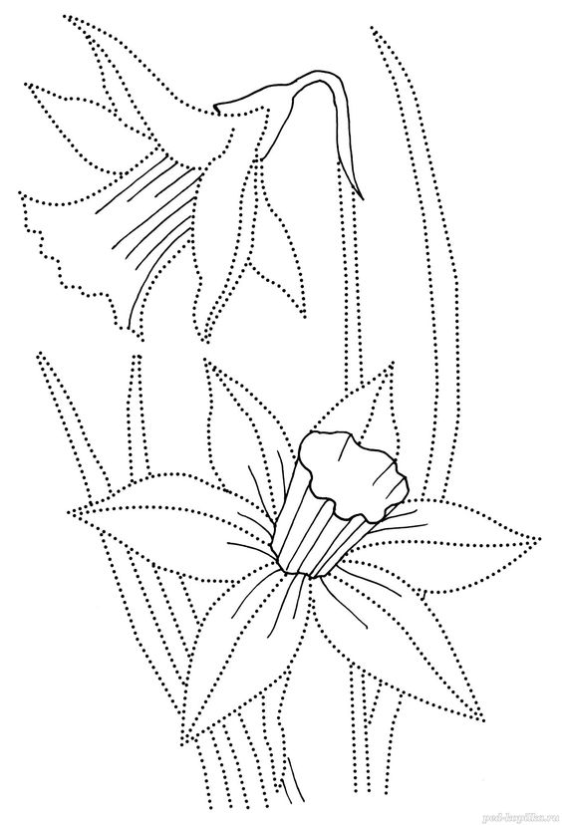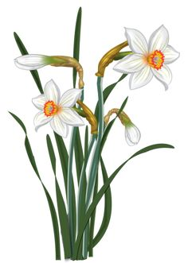

další jarní květinka je SNĚŽENKA….. tu uvidí včeličky jako první, tato květinka se totiž ukazuje na záhoncích jako první, vyrůstá klidně i ze zbytků sněhu, zima jí není a sníh jí vůbec nevadí..
obrázek si opět můžeš vybarvit a až půjdeš s maminkou na procházku, třeba nějakou sněženku už uvidíš rozkvétat

